|  |  |
| --- | --- |
| **Opdracht dierkunde deel 4**  De informatie uit deze opdracht is onderdeel van de **toetsstof** | |
| ***Vak*** | Dier(entuin)kunde |
| ***Klas*** | DV3.3 |
| ***Periode*** | 16 (21/22) |
| ***Onderwerpen*** | Vogels en zoogdieren |

Maak deze vragen na bestudering van de PowerPoints les 8 (Vogels) en les 10 (Zoogdieren). Voor een aantal vragen kun/moet je zelf verder informatie zoeken op internet.

**Vragen bij ‘Vogels’**

**Vraag 1:**

Wat zijn de vier nog levende groepen vogels?

**Vraag 2:**

Leg uit hoe het kan dat de poten van een vogel niet kunnen bevriezen.

(zie [<https://schooltv.nl/video/warm-en-koudbloedige-dieren-het-tegenstroomprincipe-bij-vogels/>](https://schooltv.nl/video/warm-en-koudbloedige-dieren-het-tegenstroomprincipe-bij-vogels/)

Benoem ook hoe het principe dat hiervoor zorgt genoemd wordt.

**Vraag 3:**

Een bijzondere groep vogels is die van de loopvogels *(Paleognathae).* Benoem (zoek op internet) bij onderstaande foto’s welke soort vogel het is.

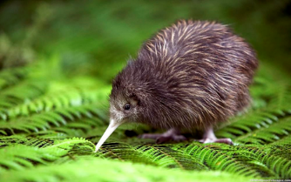 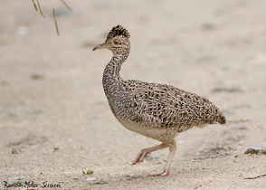 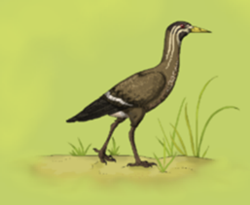 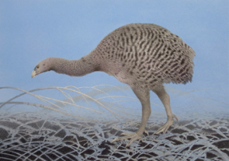

**Vraag 4:**

Welke groep vogels, naast de loopvogels, vliegt niet (of niet ver), en worden daarom ook wel ‘grondvogels’ genoemd?

**Vragen bij ‘Zoogdieren’**

**Vraag 5:**

Leg uit wat de termen ‘stenotherm’en ‘eurytherm’ betekenen. Welke term is dus van toepassing op vrijwel alle zoogdieren?

**Vraag 6:**

Vul in onderstaande tabel de 12 diergroepen binnen de zoogdieren in. Geef minimaal 3 voorbeelden van diersoorten die tot die groep behoren.

|  |  |
| --- | --- |
| Diergroep | Soorten |
|  |  |
|  |  |
|  |  |
|  |  |
|  |  |
|  |  |
|  |  |
|  |  |
|  |  |
|  |  |
|  |  |
|  |  |

**Vraag 7:**

Wie zijn er meer aan elkaar verwant: een boomspitsmuis en een vleermuis, of een boomspitsmuis en een haas? Leg je antwoord uit.

**Vraag 8:**

Soms wordt de evolutietheorie niet helemaal goed begrepen en uitgelegd. Zo wordt wel eens gezegd dat mensen van chimpansees afstammen. Leg uit waarom dit niet zo is en geef de goede uitleg.

**Vraag 9:**

Genetisch onderzoek heeft uitgewezen dat walvissen en evenhoevigen samen een monofyletische groep vormen. Wat betekent monofyletisch?

**Vraag 10:**

Zijn alle diersoorten uit de orde Carnivora ook echt vleeseters? Leg je antwoord uit.

**Zorg dat je voor de volgende les deze opdracht gemaakt hebt zodat je de antwoorden tijdens het bespreken kunt toelichten.**